РЕСПУБЛИКА ТАТАРСТАН  СОВЕТ  БУИНСКОГО  МУНИЦИПАЛЬНОГО РАЙОНА | 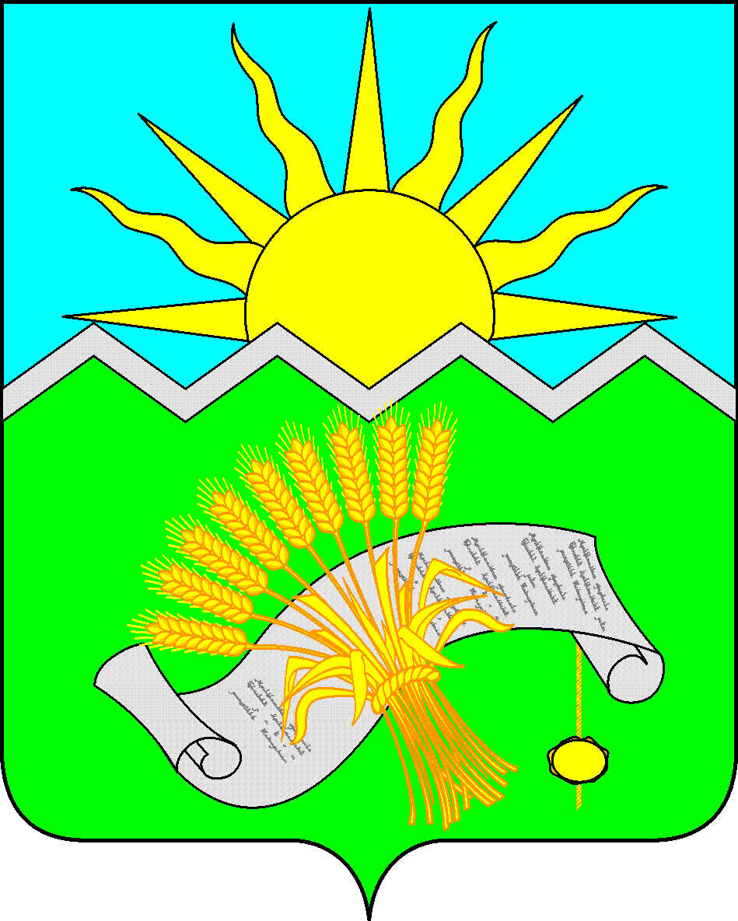 |  | ТАТАРСТАН РЕСПУБЛИКАСЫ  БУА  МУНИЦИПАЛЬ РАЙОНЫ  СОВЕТЫ
РЕШЕНИЕ  г. Буинск  ______________ |  | КАРАР  № _______

О внесении изменений
и дополнений в Устав муниципального
образования Буинский муниципальный
район Республики Татарстан

В соответствии с Федеральным законом от 6 октября 2003 года № 131-ФЗ «Об общих принципах организации местного самоуправления в Российской Федерации», Бюджетным кодексом Российской Федерации, Градостроительным кодексом Российской Федерации, Законом Республики Татарстан, в целях приведения Устава муниципального образования Буинский муниципальный район Республики Татарстан, принятого решением Буинского районного Совета № 4-37 от 20.12.2013 (в редакции решений Совета Буинского района РТ от 28.05.2015 № 1-49, от 15.07.2016 № 9-1, от 15.09.2017 № 6-24, от 09.11.2018 № 2-35, от 26.07.2019 № 4-42, от 26.02.2020 № 6-50, от 09.07.2021 № 1-14, от 21.10.2022 № 1-35), в соответствие с действующим законодательством, руководствуясь ст.ст.86-88 Устава муниципального образования Буинский муниципальный район Республики Татарстан, Совет Буинского района Республики Татарстан

РЕШИЛ:

I. Внести в Устав муниципального образования Буинский муниципальный район Республики Татарстан следующие изменения и дополнения:
1.1. Статья 22:
дополнить пунктом 3 в следующей редакции:
«3. Места, в которых запрещается проведение публичных мероприятий, определяются в соответствии с Федеральным законом.»;
1.2. Статья 26:
пункт 10 изменить и изложить в следующей редакции:
«10. Депутаты Совета района должны соблюдать ограничения, запреты, исполнять обязанности, которые установлены Федеральным законом от 25 декабря 2008 года № 273-ФЗ «О противодействии коррупции» и другими федеральными законами. Полномочия депутата Совета района прекращаются досрочно в случае несоблюдения ограничений, запретов, неисполнения обязанностей, установленных Федеральным законом от 25 декабря 2008 года № 273-ФЗ «О противодействии коррупции», Федеральным законом от 3 декабря 2012 года № 230-ФЗ «О контроле за соответствием расходов лиц, замещающих государственные должности, и иных лиц их доходам», Федеральным законом от 7 мая 2013 года № 79-ФЗ «О запрете отдельным категориям лиц открывать и иметь счета (вклады), хранить наличные денежные средства и ценности в иностранных банках, расположенных за пределами территории Российской Федерации, владеть и (или) пользоваться иностранными финансовыми инструментами», если иное не предусмотрено настоящим Федеральным законом от 06.10.2003 № 131-ФЗ «Об общих принципах организации местного самоуправления в Российской Федерации».
Проверка достоверности и полноты сведений о доходах, расходах, об имуществе и обязательствах имущественного характера, представляемых в соответствии с законодательством Российской Федерации о противодействии коррупции депутатом Совета района проводится по решению Главы (Раиса) Республики Татарстан в порядке, установленном законом Республики Татарстан.
При выявлении в результате проверки, проведенной в соответствии с абзацем вторым пункта 6 настоящей статьи, фактов несоблюдения ограничений, запретов, неисполнения обязанностей, которые установлены Федеральным законом от 25 декабря 2008 года № 273-ФЗ «О противодействии коррупции», Федеральным законом от 3 декабря 2012 года № 230-ФЗ «О контроле за соответствием расходов лиц, замещающих государственные должности, и иных лиц их доходам», Федеральным законом от 7 мая 2013 года № 79-ФЗ «О запрете отдельным категориям лиц открывать и иметь счета (вклады), хранить наличные денежные средства и ценности в иностранных банках, расположенных за пределами территории Российской Федерации, владеть и (или) пользоваться иностранными финансовыми инструментами», Глава (Раис) Республики Татарстан обращается с заявлением о досрочном прекращении полномочий депутата Совета района или применении в отношении указанного лица иной меры ответственности в орган местного самоуправления, уполномоченный принимать соответствующее решение, или в суд.
В случае обращения Главы (Раиса) Республики Татарстан с заявлением о досрочном прекращении полномочий депутата Совета района днём появления основания для досрочного прекращения полномочий является день поступления в Совет района данного заявления.
В случаях, предусмотренных подпунктом «б» пункта 2 части 7 статьи 40 Федерального закона от 06.10.2003 № 131-ФЗ «Об общих принципах организации местного самоуправления в Российской Федерации» и пунктом 2 части 3.5 статьи 12.1 Федерального закона от 25.12.2008 № 273-ФЗ «О противодействии коррупции», лицо, замещающее муниципальную должность и осуществляющее свои полномочия на постоянной основе, вправе участвовать на безвозмездной основе в управлении некоммерческими организациями с предварительным уведомлением Главы (Раиса) Республики Татарстан по форме согласно приложению 2 к Закону Республики Татар-стан от 28.07.2004 № 45-ЗРТ «О местном самоуправлении в Республике Татарстан.»;
1.3. Статья 35
дополнить пунктом 6 в следующей редакции:
«6. Полномочия депутата Совета Района прекращаются досрочно решением представительного органа муниципального образования в случае отсутствия депутата без уважительных причин на всех заседаниях представительного органа муниципального образования в течение шести месяцев подряд.»;
1.4. Статья 38:
пункт 4 изменить и изложить в следующей редакции:
«4. Глава района должен соблюдать ограничения, запреты, исполнять обязанности, которые установлены Федеральным законом от 25 декабря 2008 года № 273-ФЗ «О противодействии коррупции», Федеральным законом от 3 декабря 2012 года № 230-ФЗ «О контроле за соответствием расходов лиц, замещающих государственные должности, и иных лиц их доходам», Федеральным законом от 7 мая 2013 года № 79-ФЗ «О запрете отдельным категориям лиц открывать и иметь счета (вклады), хранить наличные денежные средства и ценности в иностранных банках, расположенных за пределами территории Российской Федерации, владеть и (или) пользоваться иностранными финансовыми инструментами».
Проверка достоверности и полноты сведений о доходах, расходах, об имуществе и обязательствах имущественного характера, представляемых в соответствии с законодательством Российской Федерации о противодействии коррупции Главой района проводится по решению Главы (Раиса) Республики Татарстан в порядке, установленном законом Республики Татарстан.
При выявлении в результате проверки, проведённой в соответствии с настоящей частью, фактов несоблюдения ограничений, запретов, неисполнения обязанностей, которые установлены Федеральным законом от 25 декабря 2008 года N 273-ФЗ "О противодействии коррупции", Федеральным законом от 3 декабря 2012 года N 230-ФЗ "О контроле за соответствием расходов лиц, замещающих государственные должности, и иных лиц их доходам", Федеральным законом от 7 мая 2013 года N 79-ФЗ "О запрете отдельным категориям лиц открывать и иметь счета (вклады), хранить наличные денежные средства и ценности в иностранных банках, расположенных за пределами территории Российской Федерации, владеть и (или) пользоваться иностранными финансовыми инструментами", Глава (Раис) Республики Татарстан (Премьер-министр Республики Татарстан) обращается с заявлением о досрочном прекращении полномочий депутата, члена выборного органа местного самоуправления, выборного должностного лица местного самоуправления или применении в отношении указанных лиц иной меры ответственности в орган местного самоуправления, уполномоченный принимать соответствующее решение, или в суд.»;
1.5. Статья 40:
пункт 6 изменить и изложить в следующей редакции:
«6. В случае, если глава района, полномочия которого прекращены досрочно на основании правового акта Главы (Раиса) Республики Татарстан (руководителя высшего исполнительного органа государственной власти Республики Татарстан) об отрешении от должности главы района либо на основании решения Совета района об удалении главы района в отставку, обжалует данные правовой акт или решение в судебном порядке, досрочные выборы главы района, избираемого на муниципальных выборах, не могут быть назначены до вступления решения суда в законную силу.»;
пункт 6.1 исключить;
дополнить пунктом 7 в следующей редакции:
«7. Полномочия главы района прекращаются досрочно решением Совета района в случае отсутствия главы района без уважительных причин на всех заседаниях представительного органа муниципального образования в течение шести месяцев подряд.»;
1.6. Статья 41:
пункт 10 изменить и изложить в следующей редакции:
«10. Заместитель Главы района должен соблюдать ограничения, запреты, исполнять обя-занности, которые установлены Федеральным законом от 25 декабря 2008 года N 273-ФЗ "О противодействии коррупции" и другими федеральными законами. Полномочия Первого заместителя Главы района прекращаются досрочно в случае несоблюдения ограничений, запретов, неисполнения обязанностей, установленных Федеральным законом от 25 декабря 2008 года N 273-ФЗ "О противодействии коррупции", Федеральным законом от 3 декабря 2012 года N 230-ФЗ "О контроле за соответствием расходов лиц, замещающих государственные должности, и иных лиц их доходам", Федеральным законом от 7 мая 2013 года N 79-ФЗ "О запрете отдель-ным категориям лиц открывать и иметь счета (вклады), хранить наличные денежные средства и ценности в иностранных банках, расположенных за пределами территории Российской Феде-рации, владеть и (или) пользоваться иностранными финансовыми инструментами".
Проверка достоверности и полноты сведений о доходах, расходах, об имуществе и обя-зательствах имущественного характера, представляемых в соответствии с законодательством Российской Федерации о противодействии коррупции Заместителем Главы района проводится по решению Главы (Раиса) в порядке, установленном законом Республики Татарстан.
При выявлении в результате проверки, проведенной в соответствии с частью 7.2 статьи 40 Федерального закона от 6 октября 2003 года № 131-ФЗ «Об общих принципах организации местного самоуправления в Российской Федерации», фактов несоблюдения ограничений, запретов, неисполнения обязанностей, которые установлены Федеральным законом от 25 декаб-ря 2008 года N 273-ФЗ "О противодействии коррупции", Федеральным законом от 3 декабря 2012 года N 230-ФЗ "О контроле за соответствием расходов лиц, замещающих государственные должности, и иных лиц их доходам", Федеральным законом от 7 мая 2013 года N 79-ФЗ "О запрете отдельным категориям лиц открывать и иметь счета (вклады), хранить наличные денеж-ные средства и ценности в иностранных банках, расположенных за пределами территории Российской Федерации, владеть и (или) пользоваться иностранными финансовыми инструментами", Глава (Раис) Республики Татарстан (Премьер-министр Республики Татарстан) обращается с заявлением о досрочном прекращении полномочий депутата, члена выборного органа местного самоуправления, выборного должностного лица местного самоуправления или применении в отношении указанных лиц иной меры ответственности в орган местного самоуправления, уполномоченный принимать соответствующее решение, или в суд.
В случаях, предусмотренных подпунктом «б» пункта 2 части 7 статьи 40 Федерального закона от 06.10.2003 № 131-ФЗ «Об общих принципах организации местного самоуправления в Российской Федерации» и пунктом 2 части 3.5 статьи 12.1 Федерального закона от 25.12.2008 № 273-ФЗ «О противодействии коррупции», лицо, замещающее муниципальную должность и осуществляющее свои полномочия на постоянной основе, вправе участвовать на безвозмездной основе в управлении некоммерческими организациями с предварительным уведомлением Главы (Раиса) Республики Татарстан по форме согласно приложению 2 к Закону Республики Татар-стан от 28.07.2004 № 45-ЗРТ «О местном самоуправлении в Республике Татарстан.»;
дополнить пунктом 12 в следующей редакции:
«12. Полномочия заместителя главы района прекращаются досрочно решением Совета Района в случае отсутствия заместителя главы Района без уважительных причин на всех заседаниях представительного органа муниципального образования в течение шести месяцев подряд.»;
1.7. Статья 45:
пункт 6 изменить и изложить в следующей редакции:
«3. Руководитель Исполнительного комитета должен соблюдать ограничения, запреты, исполнять обязанности, которые установлены Федеральным законом от 25 декабря 2008 года № 273-ФЗ «О противодействии коррупции», Федеральным законом от 3 декабря 2012 года № 230-ФЗ «О контроле за соответствием расходов лиц, замещающих государственные должности, и иных лиц их доходам», Федеральным законом от 7 мая 2013 года № 79-ФЗ «О запрете отдельным категориям лиц открывать и иметь счета (вклады), хранить наличные денежные средства и ценности в иностранных банках, расположенных за пределами территории Российской Федерации, владеть и (или) пользоваться иностранными финансовыми инструментами.
Проверка достоверности и полноты сведений о доходах, расходах, об имуществе и обязательствах имущественного характера, представляемых в соответствии с законодательством Российской Федерации о противодействии коррупции Главой района проводится по решению Главы (Раиса) Республики Татарстан в порядке, установленном законом Республики Татарстан.
При выявлении в результате проверки, проведённой в соответствии с настоящей частью, фактов несоблюдения ограничений, запретов, неисполнения обязанностей, которые установлены Федеральным законом от 25 декабря 2008 года N 273-ФЗ "О противодействии коррупции", Федеральным законом от 3 декабря 2012 года N 230-ФЗ "О контроле за соответствием расходов лиц, замещающих государственные должности, и иных лиц их доходам", Федеральным законом от 7 мая 2013 года N 79-ФЗ "О запрете отдельным категориям лиц открывать и иметь счета (вклады), хранить наличные денежные средства и ценности в иностранных банках, расположенных за пределами территории Российской Федерации, владеть и (или) пользоваться иностранными финансовыми инструментами", Глава (Раис) Республики Татарстан (Премьер-министр Республики Татарстан) обращается с заявлением о досрочном прекращении полномочий депутата, члена выборного органа местного самоуправления, выборного должностного лица местного самоуправления или применении в отношении указанных лиц иной меры ответственности в орган местного самоуправления, уполномоченный принимать соответствующее решение, или в суд.»;
II. Утвердить проект решения о внесении изменений и дополнений в Устав муниципального образования Буинский муниципальный район Республики Татарстан.
Опубликовать настоящее решение путём размещения на «Официальном портале правовой информации Республики Татарстан» в информационно-коммуникационной сети «Интернет» по адресу http://pravo.tatarstan.ru/.
Образовать рабочую группу по учету, обобщению и рассмотрению поступивших предложений по проекту решения о внесении изменений и дополнений в Устав муниципального образования Буинский муниципальный район Республики Татарстан, в следующем составе:
- руководитель рабочей группы:
Еремеев Ильдар Фаридович – заместитель главы Буинского района РТ,
- члены рабочей группы:
Шакирзянов Ленар Рафикович – руководитель Исполнительного комитета Буинского муниципального района РТ;
Сибгатуллин Ансар Мансурович – председатель постоянной комиссии Совета Буинского района РТ по вопросам законности, правопорядка и местному самоуправлению;
Валеева Резеда Нагимовна – начальник отдела по работе с ОМС поселений аппарата Совета Буинского района РТ;
Усманова Айгуль Маратовна – главный специалист юридического отдела аппарата Совета Буинского района РТ.
III. Установить, что:
предложения к проекту решения о внесении изменений и дополнений в Устав муниципального образования Буинский муниципальный район Республики Татарстан вносятся в Совет Буинского района РТ по адресу: 422430, РТ, Буинский район, г. Буинск, ул. Жореса, д. 110а, в письменной форме в течение 30 дней со дня официального опубликования (размещения) проекта решения, в рабочие дни с 8.00 до 17.00 часов;
заявки на участие в публичных слушаниях по проекту решения о внесении изменений и дополнений в Устав муниципального образования Буинский муниципальный район Республики Татарстан с правом выступления подаются по адресу: 422430, РТ, Буинский район, г. Буинск, ул. Жореса, д. 110а, в рабочие дни с 8.00 до 17.00 часов, не позже чем за 7 дней до даты проведения публичных слушаний.
Провести публичные слушания по настоящему проекту решения о внесении изменений и дополнений в Устав муниципального образования Буинский муниципальный район Республики Татарстан в порядке, предусмотренном «Положением о проведении публичных слушаний в Буинском муниципальном районе Республики Татарстан», утвержденным Решением Буинского районного Совета от 14 мая 2007 года № 5-16, назначив их на ____ ________________ 2023 года, в 11.00 часов, в зале заседаний Совета Буинского района РТ по адресу: 422430, РТ, Буинский район, г. Буинск, ул. Жореса, д.110а.
IV. Настоящее Решение вступает в законную силу со дня официального опубликования и подлежит размещению на официальном сайте района на Официальном портале правовой информации Республики Татарстан по адресу: http://pravo.tatarstan.ru/, а также Портале муниципальных образований Республики Татарстан в информационно-телекоммуникационной сети Интернет по адресу: http://buinsk.tatarstan.ru.
V. Рабочей группе изучить и обобщить предложения к проекту решения о внесении изменений и дополнений в Устав муниципального образования Буинский муниципальный район Республики Татарстан.
Контроль за исполнением настоящего решения возложить на постоянную комиссию Совета Буинского района РТ по вопросам законности, правопорядка и местному самоуправлению (председатель А.М. Сибгатуллин).

Глава Буинского
муниципального района,
председатель Совета Р.Р. Камартдинов

